Perusraportti
ITÄMYRSKY

Vastaajien kokonaismäärä: 18

1. Mikä oli roolisi hankkeessa?
Vastaajien määrä: 18
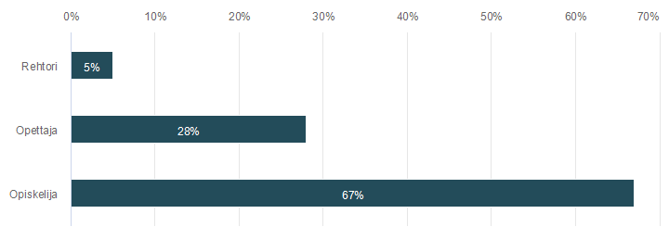

 | n | Prosentti
Rehtori | 1 | 5,5%
Opettaja | 5 | 27,8%
Opiskelija | 12 | 66,7%

2. Millä odotuksin lähdit mukaan hankkeeseen?
Vastaajien määrä: 18, valittujen vastausten lukumäärä: 30
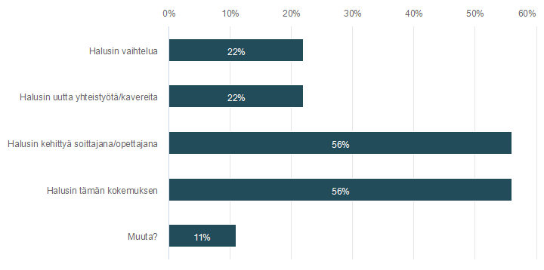

 | n | Prosentti
Halusin vaihtelua | 4 | 22,2%
Halusin uutta yhteistyötä/kavereita | 4 | 22,2%
Halusin kehittyä soittajana/opettajana | 10 | 55,6%
Halusin tämän kokemuksen | 10 | 55,6%
Muuta? | 2 | 11,1%

3. Jos vastasit muuta, tarkenna tässä.
Vastaajien määrä: 2
Vastaukset
Halusin tiivistää ja kehittää alueen musiikkioppilaitosten yhteistyötä.
Halusin olla mahdollistamassa eri puolilta Itä-Suomea tulevien nuorten yhteissoittoa.

4. Miten omat odotuksesi toteutuivat?
Vastaajien määrä: 18
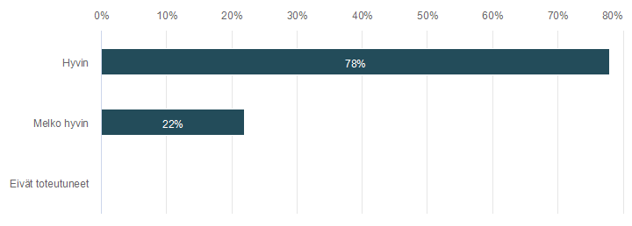

 | n | Prosentti
Hyvin | 14 | 77,8%
Melko hyvin | 4 | 22,2%
Eivät toteutuneet | 0 | 0,0%

5. Jos odotuksesi eivät toteutuneet, niin mitä pitäisi tehdä toisin ensi kerralla.
Vastaajien määrä: 4
Vastaukset
Tarkennetaan ensi kerralla soittajille miten orkesterissa ollaan ettei tulisi turhia myöhästymisiä ja tähdentää sitä että stemmoissa ei voi fuskata( kaikki kuuluu mitä tekee).. Erityisesti tämä ongelma oli jousiston takapultissa soittavilla ja osalla puhaltajia.
Toki jännitys teki osansa ja ymmärrän sen.

Lisäksi oli todella ikävää, että Lintukoto jätettiin lopulta pois koska se on epätavallisempi ja kiehtova biisi soittaa…
Jotta teokset olisivat kehittyneet yhteissoitollisesti, olisi tarvittu enemmän tuttiharjoituksia.
Olisin odottanut, että ihmiset olisivat enemmän tutustuneet toisiinsa ja enemmän ryhmäytymistä olisi tapahtunut.
Voisi olla mukavaa tutustua paremmin muihin soittajiin.

6. Mikä projektissa onnistui erityisen hyvin?
Vastaajien määrä: 18
Vastaukset
Konsertit onnistuivat erittäin hyvin. Siitä kiitos kaikille soittajille ja järjestäville tahoille.
Harjoitusaikataulu viikonloppuisin oli kehittynyt edellisestä kerrasta ( kunnolliset tauot että ehtii syömään ja levähtämään) lisäksi kapellimestari oli tarpeeksi vaativa eikä päästänyt liian helpolla nuoria.
Yhteistyö
Vaikka korona muutti suunnitelmia, aikataulut piti (ei esim yllättäviä harjoituksia, yliaikaa tms)
Ohjelmisto oli järkevä pedagogisessa mielessä.
Aikataulutus oli hyvä. Ei tullut kiire konserttipäivinä. Orkesteri osasi myös soittaa sinfonian hyvin joten oli mukavaa esiintyä porukalla.
Ennakkovalmistelut ja ylipäätään suunnittelu. Nämä johtivat, kaikista koronakäänteistä huolimatta, myös onnistuneeseen musiikilliseen lopputulokseen.
Onnistuneet konsertit kaikesta huolimatta.
Kapellimestari osasi ihan hyvin treenauttaa orkesteria.
Korona-aika sotki pahemman kerran aikataulut monipeliin, mutta konsertit saatiin kuitenkin järjestettyä ja yleisöäkin oli paikalla ihan mukavasti.
Mielestäni saimme harjoiteltua hyvin huomioiden koronatilanteen.
Konsertit saatiin järjestettyä koronan aiheuttamista esteistä huolimatta.
Pitkä kypsyttely tuotti hedelmää syksyn 2021 konserteissa, soitto kuulosti hyvältä!
Hienoa, että koronasta huolimatta projekti saatiin toteutettua. Periksi ei annettu, vaikka monta kertaa suunnitelmia piti muuttaa.
Yhteistyö, loistava kapellimestari
Harjoitusten tehokkuus.
Soitto
Hyvä yhteishenki.
Kappaleet olivat hyvät ja oli kiva, että soittajia oli monesta paikasta.
Yhteishenki, yhteisharkkojen järjestelyt

7. Mitä opit projektissa?
Vastaajien määrä: 16
Vastaukset
Muistin miten mukavaa onkaan soittaa hyvin toimivassa sektiossa.
Opin sen kuinka omalla soitolla pystyy kannattelemaan tarvittaessa sektiota ja auttamaan äänenjohtajan roolissa pulttikaveria hankalissa paikoissa.
Tutustuin myös paremmin Beethovenin sinfonioiden soittamiseen ja fraseeraukseen eri tilanteissa.

Lisäksi huomasin sen kuinka tärkeää on että kroppa toimisi oikealla tavalla ja kivuttomasti. ( olin hirveissä kivuissa kaikki treenit ja kiertueelle en kyennyt lähtemään). Ristiriitainen kokemus!
Ensimmäinen kerta ison okresterin kanssa soittaminen: oikeastaan kaikki oli uutta ja opin tosi paljon
Ensimmäinen kokemus äänenjohtajana, hyvää harjoitusta siinä.
Minun soittotaidot ja yhteismusisointitaidot edistyivät projektin aikana.
Joustavuus ja nopea reagointi muuttuviin tilanteisiin auttaa selviytymään ja elämässä eteenpäin.
Että aina kannattaa yrittää.
Opin soittamaan sinfoniaorkesterissa.
Kärsivällisyyttä
Yhteissoittoa.
Stemmaharjoitteluvideoiden teko oli mielenkiintoinen prosessi. Olisi kiinnostavaa tietää, kuinka paljon niitä hyödynnettiin.
Opin paremmaksi orkesterin jäseneksi.
Oma soittoni kehittyi ja opin yhteissoitosta.
Isossa orkesterissa soittoa ja yhteismusisointiin uutta intoa.
Opin sinfoniaorkesterissa soittamista.
Uuden porukan kanssa soittamista, nopeassa aikataulussa konsertin kasaaminen

8. Minkälaista uutta yhteistyötä syntyi muiden oppilaitosten oppilaiden ja/tai opettajien kanssa?
Vastaajien määrä: 10
Vastaukset
Kannustusta puolin ja toisin.
Mielenkiintoista oli nähdä hajonta eri soitinryhmien välillä ja saada uusia näkökulmia kollegoilta.
En koe että syntyi. opettajat eivät oikeastaan esittäytyneet. Äänenjohtajana minulle oli epäselvää kuka sektiossa soittaa, ja orkesteri kokonaisuudessaan tuntui hajanaiselta.
Juttelin soittokavereiden kanssa jonkun verran. Myös eri paikkakunnan oppilaiden kanssa.
Tärkeä kokemus yhdessä tekemisestä on synnyttänyt jo ideoita ja myös tulevaisuudessa toteutuvia uusia projekteja.
Yhteistyön jatkaminen sovittu!
Hirveästi porukka ei tutustunut toisiinsa.
Ei mitään.
Oppi tuntemaan muita samanlaisia ihmisiä.
Pääsi soittamaan ja tekemään yhteistyötä uusien ihmisten kanssa, joiden kanssa ei muuten olisi tullut soitettua.

9. Miten tarpeelliseksi näet tällaiset orkesterisoiton yhteisprojektit
Vastaajien määrä: 18
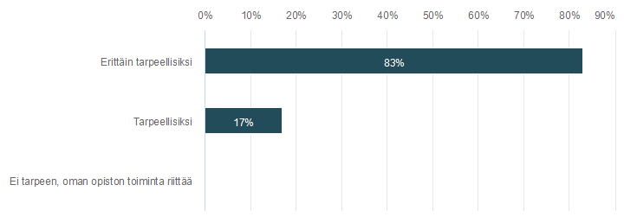

 | n | Prosentti
Erittäin tarpeellisiksi | 15 | 83,3%
Tarpeellisiksi | 3 | 16,7%
Ei tarpeen, oman opiston toiminta riittää | 0 | 0,0%

10. Terveisiä uusia projekteja miettiville
Vastaajien määrä: 9
Vastaukset
Lisää tämmöistä!
Miettikää ohjelmisto tarkkaan siten että kaikki tulee soitettua.
Ja pitäkää ohjelmisto pääosin klassisena ( ihanaa soittaa kunnon sinfoniaa jossa oikeasti on paljon soitettavaa ja mietittävää) Viihdemusiikille on paikkansa ja aikansa mutta sinfoniaorkesterissa klassinen musiikki on ihan ykkönen kun harvoin pääsee näin isolla kokoonpanolla tällaisia teoksia soittamaan.
Yöpyminen jossain olisi ollut kivaa. Oli vähän raskasta matkustaa la ja su Kuopiosta aina jonnekin.
Rohkeasti ideoimaan ja toteuttamaan yhteisproduktioita. Ne ovat kaiken vaivan arvoisia ja erityisen tärkeitä nuorille soittajille.
Olisi mukavempi saada enemmän elokuvamusiikkia sekä selkeämpää tiedotusta ja kommunikointia toisten kanssa.
Tällaisia lisää. Pienillä paikkakunnilla ei yksinään ole mahdollisuutta järjestää vastaavankokoisia projekteja, mutta yhdistämällä useampi opisto tämänkaltainen projekti on mahdollista. Pidemmälle edenneille opiskelijoille hyvä tilaisuus päästä soittamaan omantasoista musiikkia. On haastetta, ettei kaikki ole prima vista-kamaa.
Itämyrsky-kuviota kannattaa jatkaa.
Nämä ovat tosi tärkeitä projekteja! Oppilaat näkevät toisia soittajia eri paikkakunnilta ja saavat upeita kokemuksia isossa orkesterissa soittamisessa. Yksin tällaisia kokemuksia ei pystyisi rakentamaan, yhteistyössä on voimaa!
Opettajia pitäisi saada mukaan enemmän. Tuntien korvausasiat selviksi etukäteen. Projekti vaatii vastuunottoa ja monia työviikonloppuja. Mutta on myös osallistujille antoisaa.

